PRESSEMELDING, SVOLVÆR 08.04.2022

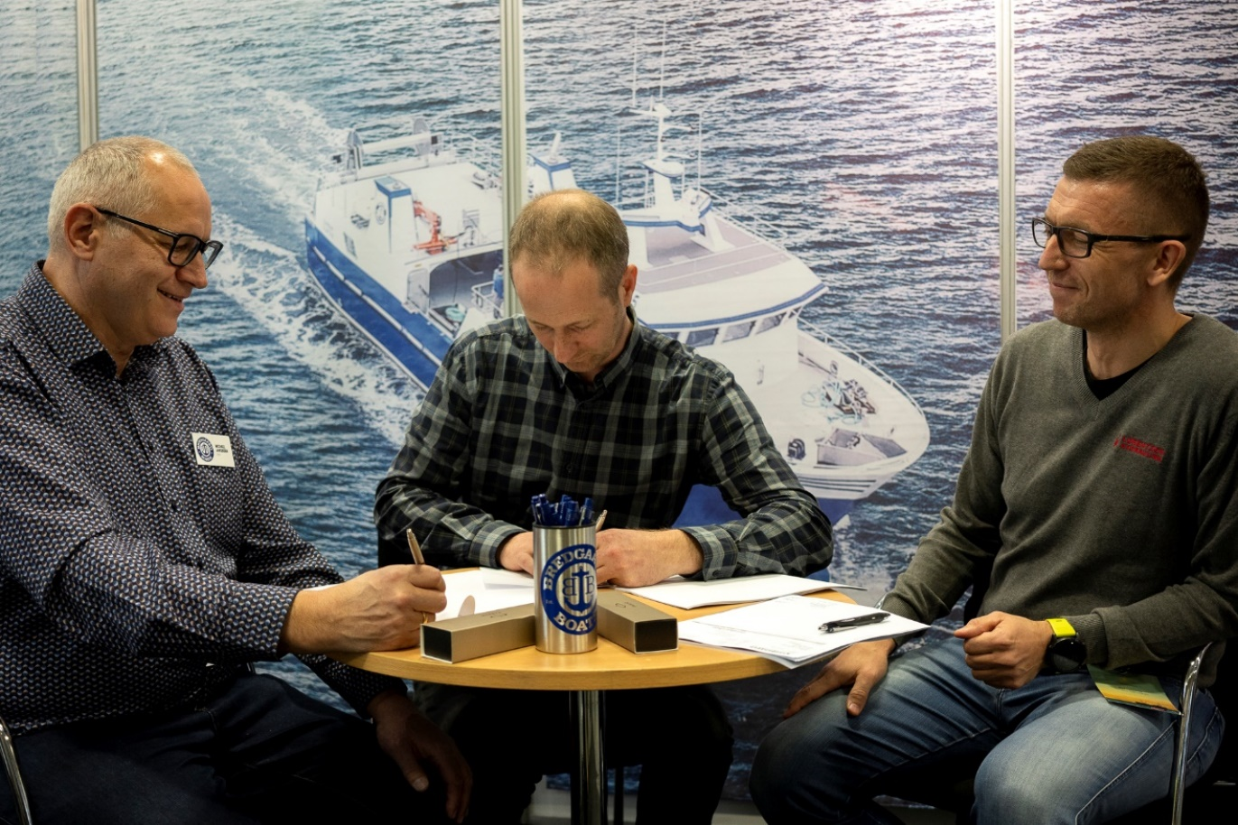

GOD STEMNING: Michael Jakobsen, Geir Stuve Rommetveit og Rolf Kåre Lorentzen var alle tre tydelig fornøyde med avtalen. Foto: Per Arne Larsen/Promo Norge

DANSK-NORSK SAMARBEIDSPROSJEKT SIKRET LORENTZEN HYDRAULIKK STORKONTRAKT.
Fredag 1. april under Lofotfishing-messen i Kabelvåg signerte Lorentzen Hydraulikk avtale på levering av kombivinsjer til et not- og snurrevadsfartøy som skal bygges i Danmark av Bredgaard Boats. Dette er den største enkeltkontrakten i Kabelvåg-firmaets snart 100-årige historie.

FULL FART FOROVER
Denne avtalen kan trygt sies å være en ‘flying start’ for daglig leder Rolf Lorentzen som nylig har tatt over roret etter sin far. -Dette vil gi oss trygg og stabil drift framover, sier en tydelig glad og lettet Lorentzen. Det er mye å leve opp til med tanke på det solide renommeet som Lorentzen Hydraulikk har bygd opp gjennom generasjoner, og nå kan han ta velfortjent påskeferie med senkede skuldre.

DET ER DEILIG Å VÆRE LOFOTVÆRING I DANMARK
I tillegg til Lorentzen Hydraulikk er Svolvær-firmaet Proff Kulde også med på listen over norske firmaer som er med. Daglig leder for Bredgaard Boats, Michael Jakobsen forteller at de allerede bruker flere norske leverandører til båtene de bygger. – Det er produkter våre kunder kjenner til og samtidig er vi garantert god kvalitet, sier han.

EKSTREMT GOD SERVICE
Bredgaard Boats holder til i Rødby sør i Danmark, en kort fergetur fra Tyskland og støper spesialtilpassede båter i glassfiber. Båten som Lorentzen Hydraulikk skal levere kombivinsjer til er en not- og snurrevadsbåt på 14.99 x 7.50 meter og er bestilt på oppdrag fra reder Geir Stuve Rommetveit i Solund. Rommetveit har vært kunde hos Lorentzen Hydraulikk i mange år og han roser spesielt den ekstremt gode servicen og oppfølgingen de har fått. Båten er beregnet å stå ferdig i oktober 2023.

Kontaktperson:
Rolf Lorentzen, daglig leder
Tlf. 760 66 330
Mob. 975 00 666
rolf@lormek.no

